Анализ
работы отдела краеведческой деятельности
за 2020 год
методист Авдеева Е.В.

В течение года отдел краеведения проводил работу, направленную на активизацию интереса обучающихся образовательных учреждений и организаций дополнительного образования Смоленской области к изучению родного края. В регионе прослеживается интерес к участию обучающихся в массовых краеведческих мероприятиях регионального и Всероссийского масштабов. Приведенная ниже таблица показывает процентное участие школьников области в массовых краеведческих мероприятиях.

Год | Кол-во школьников  в области | Кол-во школьников, участников краеведческих  мероприятий | Процент
2015 | 83000 | 1120 | 1,35
2016 | 86095 | 1350 | 1,57
2017 | 83183 | 876 | 1,05
2018 | 85347 | 920 | 1,1
2019 | 87669 | 521 | 0,6
2020 | 93934 | 716 | 0,76

Анализируя участие юных краеведов в областных мероприятиях по районам за последние два года, выявляется понижение уровня участия обучающихся в краеведческих областных мероприятиях в таких районах, как: Ельнинский, Гагаринский, Кардымовский, Хиславичский, Сычевский, г. Десногорск. В Глинковском, Демидовском, Краснинском, Починковском, Руднянском, Смоленском, Темкинском, Холм-Жирковском районах наоборот прослеживается повышение уровня участия обучающихся в краеведческих мероприятиях. Если рассмотреть результаты участия районов в отдельных мероприятиях, картина выглядит следующим образом:

Анализ участия обучающихся Смоленской области в массовых краеведческих
мероприятиях, организованных СОГБУДО «Детско-юношеский центр туризма, краеведения и спорта» за период 2018-2020 гг.

№  п/п | Наименование  районов и городов | 2018 год | 2019 год | 2020 год
1. | Велижский | 18/2 | 10/7 | 10/8
2. | Вяземский | 63/26 | 26/22 | 27/22
3. | Гагаринский | 23/1 | 8/7 | 3/3
4. | Глинковский | 6/0 | 1/1 | 15/9
5. | Демидовский | 13/2 | 9/7 | 25/11
6. | Дорогобужский | 16/3 | 2/2 | 16/12
7. | Духовщинский | 2/0 | 5/3 | 4/3
8. | Ельнинский | 4/2 | 0/0 | 0/0
9. | Ершичский | 3/2 | 3/2 | 4/1
10. | Кардымовский | 24/3 | 12/9 | 9/4
11. | Краснинский | 12/6 | 8/7 | 20/14
12. | Монастырщинский | 23/8 | 6/4 | 12/7
13. | Новодугинский | 28/3 | 4/4 | 12/5
14. | Починковский | 95/25 | 72/49 | 115/80
15. | Рославльский | 73/10 | 40/30 | 46/24
16. | Руднянский | 13/8 | 10/10 | 35/20
17. | Сафоновский | 66/8 | 14/12 | 23/19
18. | Смоленский | 13/3 | 16/8 | 44/8
19. | Сычевский | 22/18 | 7/6 | 6/4
20. | Темкинский | 15/11 | 11/10 | 20/19
21. | Угранский | 2/0 | 0/0 | 6/1
22. | Хиславичский | 10/3 | 5/1 | 3/2
23. | Холм-Жирковский | 5/1 | 5/2 | 15/9
24. | Шумячский | 16/10 | 26/25 | 23/20
25. | Ярцевский | 52/17 | 53/45 | 50/35
26. | Смоленск город | 289/95 | 160/111 | 167/114
297 | Десногорск город | 14/0 | 8/7 | 6/3
 | Всего | 920/267 | 521/391 | 716/457

Рис. 1. Динамика участия обучающихся Смоленской области в массовых краеведческих
мероприятиях за период 2018-2020 гг.

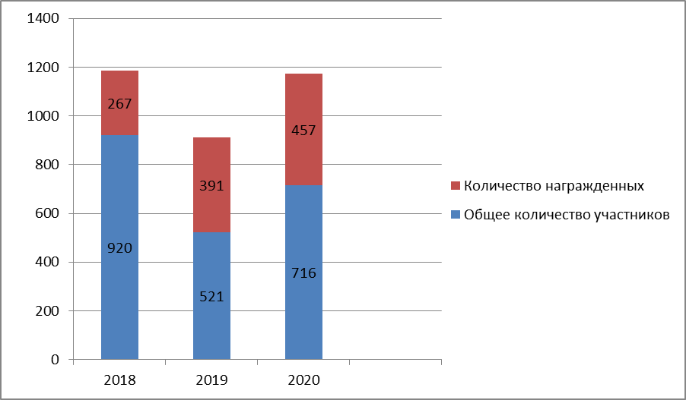

Региональный этап Всероссийской Олимпиады по школьному краеведению
12 марта 2020 года на базе областной универсальной научной библиотеки имени А.Т. Твардовского прошел региональный этап Всероссийской олимпиады по школьному краеведению, посвященный 75-летию Великой Победы. Ее организатором стал Детско-юношеский центр туризма, краеведения и спорта. В олимпиаде приняло участие 88 школьников из 13 муниципальных образований Смоленской области.
Участникам олимпиады было предложено выполнить 2 задания:
1) Краеведческая викторина «На той войне, на той Победе…» (32 вопроса), составленная в виде тестовой работы.
2) Атрибуция (описание) музейного предмета по выбору (для описания были предложены подлинные предметы ВОВ: солдатский котелок, ложка, фляжка, кружка, пилотка, колба солдатского смертного медальона, артиллерийская гильза и др.).
Итоги олимпиады: 1 место – 4 обучающихся; 2 место – 8 обуч.; 3 место – 14 обуч.
26 обучающихся награждены Грамотами Смоленского областного краеведческого общества.
Сведения об итогах участия районов в региональном этапе Всероссийской олимпиады по школьному краеведению, посвященной 75-летию Великой Победы

№  п/п | Наименование районов и городов | Всего  участников | Всего  наград | I место | II место | III место
1. | Велижский | 3 | 2 | - | - | 2
2. | Вяземский | 2 | - | - | - | -
3. | Гагаринский | - | - | - | - | -
4. | Глинковский | - | - | - | - | -
5. | Демидовский | - | - | - | - | -
6. | Дорогобужский | - | - | - | - | -
7. | Духовщинский | - | - | - | - | -
8. | Ельнинский | - | - | - | - | -
9. | Ершичский | - | - | - | - | -
10. | Кардымовский | - | - | - | - | -
11. | Краснинский | - | - | - | - | -
12. | Монастырщинский | 6 | 1 | - | 1 | -
13. | Новодугинский | - | - | - | - | -
14. | Починковский | 19 | 9 | 1 | 3 | 5
15. | Рославльский | - | - | - | - | -
16. | Руднянский | 7 | 1 | - | - | 1
17. | Сафоновский | - | - | - | - | -
18. | Смоленский | 15 | - | - | - | -
19. | Сычевский | 3 | 1 | - | - | 1
20. | Темкинский | 2 | 2 | 1 | 1 | -
21. | Угранский | 3 | - | - | - | -
22. | Хиславичский |  | - | - | - | -
23. | Холм-Жирковский | - | - | - | - | -
24. | Шумячский | 2 | 2 | 1 | 1 | -
25. | Ярцевский | 7 | 1 | - | - | 1
26. | Смоленск город | 19 | 8 | 1 | 2 | 3
27. | Десногорск город | - | - | - | - | -
 | Всего: | 88 | 27 | 4 | 8 | 15

Рис. 2 Динамика участия обучающихся в региональном этапе
Всероссийской Олимпиады по школьному краеведению за период 2018-2020 гг.

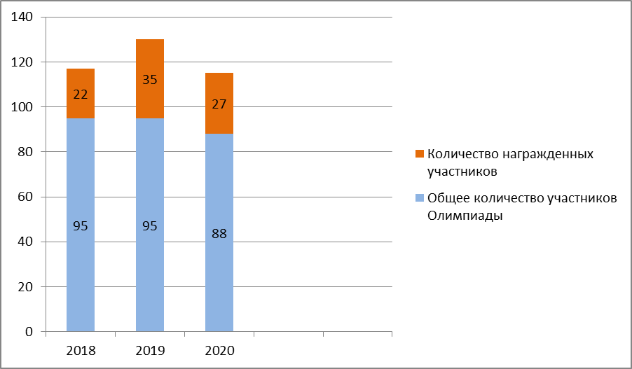

С 15 января по 15 апреля 2020 года совместно с ГБУК «Смоленская областная библиотека для детей и молодежи имени И.С. Соколова-Микитова» был проведен областной литературно-краеведческий конкурс «РАДИ ЖИЗНИ НА ЗЕМЛЕ: военная тема в лирике смоленских поэтов», посвященном 120-летию со дня рождения М.В. Исаковского и 110-летию со дня рождения А.Т. Твардовского.
В конкурсе приняли участие 474 обучающихся из 25 муниципальных образований Смоленской области (кроме Ельнинского и Угранского районов), а также 6 обучающихся МОУ СОШ № 44 г. Рыбинска Ярославской области.
Победителями конкурса стали 346 ребят, из которых 198 - обладатели Дипломов I степени, 79 - Дипломов II степени и 69 обучающихся получили Дипломы III степени.

Сведения об итогах участия районов в областном литературно-краеведческом
конкурсе «РАДИ ЖИЗНИ НА ЗЕМЛЕ: военная тема в лирике смоленских поэтов»,
посвященном 120-летию со дня рождения М.В. Исаковского
и 110-летию со дня рождения А.Т. Твардовского

№  п/п | Наименование районов и городов | Всего  участников | Всего  наград | I место | II место | III место
1. | Велижский | 3 | 3 | 3 | - | -
2. | Вяземский | 16 | 15 | 8 | 1 | 6
3. | Гагаринский | 3 | 3 | 1 | 1 | 1
4. | Глинковский | 15 | 9 | 9 | - | -
5. | Демидовский | 16 | 8 | 4 | 1 | 3
6. | Дорогобужский | 12 | 9 | 5 | 3 | 1
7. | Духовщинский | 4 | 3 | 1 | 2 | -
8. | Ельнинский | - | - | - | - | -
9. | Ершичский | 2 | 1 | - | - | 1
10. | Кардымовский | 6 | 4 | 2 | - | 2
11. | Краснинский | 20 | 14 | 6 | 6 | 2
12. | Монастырщинский | 4 | 4 | - | 4 | -
13. | Новодугинский | 5 | 3 | 3 | - | -
14. | Починковский | 80 | 65 | 45 | 12 | 8
15. | Рославльский | 29 | 17 | 10 | 2 | 5
16. | Руднянский | 24 | 18 | 9 | 2 | 7
17. | Сафоновский | 22 | 19 | 11 | 5 | 3
18. | Смоленский | 28 | 8 | 2 | 3 | 3
19. | Сычевский | 3 | 3 | 1 | 1 | 1
20. | Темкинский | 12 | 11 | 9 | 1 | 1
21. | Угранский | 1 | - | - | - | -
22. | Хиславичский | 2 | 1 | 1 | - | -
23. | Холм-Жирковский | 10 | 8 | 2 | 4 | 2
24. | Шумячский | 15 | 15 | 11 | 3 | 1
25. | Ярцевский | 36 | 28 | 16 | 7 | 5
26. | Смоленск город | 104 | 76 | 39 | 18 | 17
27. | Десногорск город | 2 | 1 | - | 1 | -
 | Всего: | 474 | 346 | 198 | 79 | 69

Всероссийский конкурс исследовательских работ учащихся «Отечество»
В дистанционной форме состоялся Всероссийский конкурс исследовательских краеведческих работ участников движения «Отечество». Конкурс проводится ежегодно в целях развития и совершенствования методов исследовательской работы в области краеведения, выявления и поддержки одаренных детей, а также координации и развития туристско-краеведческого движения обучающихся Российской Федерации «Отечество».
От Смоленской области во Всероссийском конкурсе приняли участие четверо юных смолян. Серова Татьяна, 11 класс МБОУ «СШ № 1» г. Велижа (Диплом 3 степени)…. Остальные участники стали дипломантами конкурса: Агеенкова Алена (6 класс МБОУ «Воргинская СШ» Ершичского р-на), Герасимова Оксана (11 класс МБОУ «РСШ № 1» г. Рудни), Балусов Александр (9 класс МБОУ «СШ № 1» г. Смоленска).

С 16 апреля по 5 мая 2020 года среди обучающихся СОГБУДО «Детско-юношеский центр туризма, краеведения и спорта» была проведена областная викторина «Победа всегда с нами!», посвященная 75-летию Великой Победы. В ней приняли участие 12 обучающихся из 2-х творческих объединений Центра (педагоги Седнев В.Н. и Хвастовская С.И.).

Сведения об участии обучающихся СОГБУДО в областной викторине
«Победа всегда с нами!», посвященной 75-летию Великой Победы
№ | Районы | Всего участников | Всего наград | I | II | III | Грамота
1 | Велижский
2 | Вяземский
3 | Гагаринский
4 | Глинковский
5 | Демидовский
6 | Дорогобужский
7 | Духовщинский
8 | Ельнинский
9 | Ершичский
10 | Кардымовский
11 | Краснинский
12 | Монастырщинский
13 | Новодугинский
14 | Починковский
15 | Рославльский
16 | Руднянский
17 | Сафоновский
18 | Смоленский
19 | Сычевский
20 | Темкинский
21 | Угранский
22 | Хиславичский
23 | Холм-Жирковский
24 | Шумячский
25 | Ярцевский
26 | Смоленск, город | 12 | 12/11 | 4 | 5 | 2 | 1
27 | Десногорск, город
 | Итого: | 12 | 12/11 | 4 | 5 | 2 | 1

Отделом краеведения СОГБУДО «Детско-юношеский центр туризма, краеведения и спорта» совместно с этнографическим отделом (музей «Смоленский лён») ГБУК «Смоленский государственный музей-заповедник» был проведен региональный конкурс «Во всяком посаде в своем наряде…» (смоленский народный костюм). В конкурсе были представлены уникальные вещи - женские и мужские костюмы Смоленского края, выполненные в народных традициях и сохраненные в школьных музеях.

Сведения об участии районов
в областном этнографическом конкурсе «Во всяком посаде в своем наряде…»

№ | Районы | Всего участников | Всего наград | I | II | III
1 | Велижский | 2 | 2 | 2 | - | -
2 | Вяземский | 4 | 3 | 3 | - | -
3 | Гагаринский | - | - | - | - | -
4 | Глинковский | - | - | - | - | -
5 | Демидовский | - | - | - | - | -
6 | Дорогобужский | 1 | 1 | 1 | - | -
7 | Духовщинский | - | - | - | - | -
8 | Ельнинский | - | - | - | - | -
9 | Ершичский | 1 | 0 | - | - | -
10 | Кардымовский | - | - | - | - | -
11 | Краснинский | - | - | - | - | -
12 | Монастырщинский | - | - | - | - | -
13 | Новодугинский | - | - | - | - | -
14 | Починковский | 7 | 5 | 1 | 3 | 1
15 | Рославльский | 2 | 2 | 1 | - | 1
16 | Руднянский | - | - | - | - | -
17 | Сафоновский | - | - | - | - | -
18 | Смоленский | - | - | - | - | -
19 | Сычевский | - | - | - | - | -
20 | Темкинский | 2 | 2 | 2 | - | -
21 | Угранский | - | - | - | - | -
22 | Хиславичский | 1 | 1 | 1 | - | -
23 | Холм-Жирковский | 2 | 0 | - | - | -
24 | Шумячский | - | - | - | - | -
25 | Ярцевский | 6 | 5 | 1 | 1 | 3
26 | Смоленск, город | 12 | 10 | 4 | 5 | 1
27 | Десногорск, город | - | - | - | - | -
 | Итого: | 40 | 31 | 16 | 9 | 6

26 ноября 2020 г. на базе ГБУК «Смоленская областная научная универсальная библиотека имени А.Т. Твардовского» состоялся ежегодный региональный конкурс краеведческих исследовательских работ обучающихся «Край мой Смоленский». По традиции конкурс состоял из двух этапов (отборочного и финального). К рассмотрению были поданы 82 краеведческих исследования (89 участника) из 17 муниципальных образований области. К Финалу допущены 65 лучших исследовательских работ. Впервые конкурс проводился в дистанционном формате.
Работало шесть секций: «Военная история», «Краеведение», «Экология», «Родословие и земляки», «Культурное наследие и этнография», «Летопись родного края». В состав экспертных комиссий были приглашены работники музеев, известные краеведы, сотрудники библиотеки, преподаватели смоленских вузов.
По итогам Конкурса 36 обучающихся стали его победителями и призерами.

Сведения об участии районов
в областном конкурсе исследовательских краеведческих работ учащихся
«Край мой Смоленский»
(26 ноября 2020 года)

№ | Районы | Всего участников | Всего наград | I | II | III | Грамота
1 | Велижский | - | - | - | - | - | -
2 | Вяземский | 5 | 4 | 2 | 2 |  | 1
3 | Гагаринский | - | - | - | - | - | -
4 | Глинковский | - | - | - | - | - | -
5 | Демидовский | 9 | 3 | 1 | - | 2 | 4
6 | Дорогобужский | 3 | 2 | - | - | 2 | -
7 | Духовщинский | - | - | - | - | - | -
8 | Ельнинский | - | - | - | - | - | -
9 | Ершичский | - | - | - | - | - | -
10 | Кардымовский | 3 | 0 | - | - | - | 2
11 | Краснинский | - | - | - | - | - | -
12 | Монастырщинский | 2 | 2 | - | - | 2 | -
13 | Новодугинский | 7 | 2 | 1 | - | 1 | 2
14 | Починковский | 5 | 1 | - | 1 | - | 3
15 | Рославльский | 15 | 5 | 2 | 3 | - | 5
16 | Руднянский | 3 | 1 | - | - | 1 | 1
17 | Сафоновский | - | - | - | - | - | -
18 | Смоленский | 1 | 0 | - | - | - | 1
19 | Сычевский | - | - | - | - | - | -
20 | Темкинский | 3 | 3 | 1 | - | 2 | -
21 | Угранский | 2 | 1 | - | - | 1 | 1
22 | Хиславичский | - | - | - | - | - | -
23 | Холм-Жирковский | 3 | 1 | 1 | - | - | 1
24 | Шумячский | 6 | 3 | 2 | - | 1 | 1
25 | Ярцевский | 1 | 1 | - | 1 | - | -
26 | Смоленск, город | 17 | 8 | 2 | 6 | - | 5
27 | Десногорск, город | 4 | 2 | 2 | - | - | 1
 | ИТОГО: | 89 | 39 | 14 | 13 | 12 | 28

Рис. 3. Динамика участия обучающихся в областном конкурсе
исследовательских краеведческих работ учащихся
«Край мой Смоленский» за период 2018-2020 гг

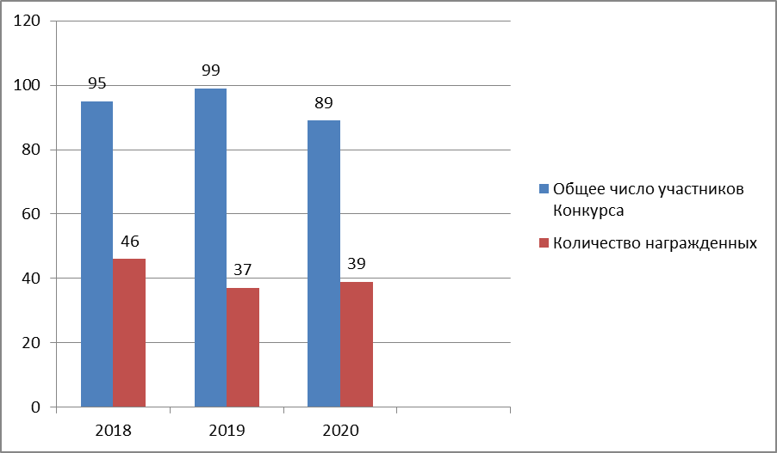

В течение года смоленские школьники принимали участие во Всероссийских мероприятиях.

С 19 по 23 октября 2020 г. в дистанционном формате прошла ХXIII Всероссийская олимпиада по школьному краеведению. Ее цель - воспитание патриотизма и гражданственности обучающихся Российской Федерации посредством развития туристско-краеведческой, исследовательской работы, позволяющей юным краеведам ближе познакомиться с историей родного края, понять самобытность его культуры и особенности природы во взаимосвязи с историей и культурой страны.
На протяжении пяти дней 126 участников из 46 субъектов России состязались за место победителя в секциях «Военная история», «Летопись родного края», «Родословие и земляки», «Культурное наследие», «Природное наследие», Этнография» и «Моя Арктика». Очный тур Олимпиады включал в себя мини-исследования, описание краеведческой находки и конкурс эрудитов по краеведению (тестовая работа).
Юные смоляне, победители регионального этапа краеведческой олимпиады, достойно представили Смоленский регион. Так, Муравьева Екатерина, обучающаяся 11 класса МБОУ «Лицей № 1 имени академика Б.Н. Петрова» г. Смоленска стала победителем (1 место) в номинации «Культурное наследие» (педагог Гробова Лидия Васильевна)!
Обучающаяся 10 класса МБОУ «Темкинская СШ имени Героя Советского Союза Г.В. Громова» Пискарева Александра заняла 3 место в секции «Этнография» (педагог Сапончик Ольга Николаевна)!
Остальные участники Олимпиады - Герасимова Наталья, 11 кл., СОГБУДО «Детско-юношеский центр туризма, краеведения и спорта», Ханнанов Станислав, 9 кл., МБОУ «СШ № 7» г. Сафонова, Данилова Арина, 10 кл., МБОУ «СШ № 1» г. Велижа, а также Сывороткина Алена, Шеенкова Софья, Петроченкова Светлана и Филимоненкова Лизавета, 10 кл., МБОУ СШ № 1 им. А.Т. Твардовского г. Починка, стали дипломантами в номинациях «Родословие и земляки», «Моя Арктика», «Военная история» и «Летопись родного края» соответственно.

Итоги участия юных краеведов в мероприятиях регионального и всероссийского уровней показаны в ниже приведенной таблице:
Итоги
участия обучающихся в областных и всероссийских
краеведческих мероприятиях
(всего участников/награждено)

№ п/п | Территория | Олимпиада | Конкурс  «Ради жизни на земле» | Областная викторина «Победа всегда с нами!» | «Край мой Смоленский» | Конкурс «Во всяком посаде в своем наряде…» | Всероссийские мероприятия | Всего
1. | Велижский | 3/2 | 3/3 | - | - | 2/2 | 2/1 | 10/8
2. | Вяземский | 2/0 | 16/15 | - | 5/4 | 4/3 | - | 27/22
3. | Гагаринский | - | 3/3 | - | - | - | - | 3/3
4. | Глинковский | - | 15/9 | - | - | - | - | 15/9
5. | Демидовский | - | 16/8 | - | 8/3 | - | - | 25/11
6. | Дорогобужский | - | 12/9 | - | 3/2 | 1/1 | - | 16/12
7. | Духовщинский | - | 4/3 | - | - | - | - | 4/3
8. | Ельнинский | - | - | - | - | - | - | -
9. | Ершичский | - | 2/1 | - | - | 1/0 | 1/0 | 4/1
10. | Кардымовский | - | 6/4 | - | 2/0 | - | - | 9/4
11. | Краснинский | - | 20/14 | - | - | - | - | 20/14
12. | Монастырщинский | 6/1 | 4/4 | - | 1/1 | - | - | 12/7
13. | Новодугинский | - | 5/3 | - | 7/2 | - | - | 12/5
14. | Починковский | 19/9 | 80/65 | - | 5/1 | 7/5 | 4/0 | 115/80
15. | Рославльский | - | 29/17 | - | 13/4 | 2/2 | - | 46/24
16. | Руднянский | 7/1 | 24/18 | - | 3/1 | - | 1/0 | 35/20
17. | Сафоновский | - | 22/19 | - | - | - | 1/0 | 23/19
18. | Смоленский | 15/0 | 28/8 | - | 1/0 | - | - | 44/8
19. | Сычевский | 3/1 | 3/3 | - | - | - | - | 6/4
20. | Темкинский | 2/2 | 12/11 | - | 3/3 | 2/2 | 1/1 | 20/19
21. | Угранский | 3/0 | 1/0 | - | 2/1 | - | - | 6/1
22. | Хиславичский | - | 2/1 | - | - | 1/1 | - | 3/2
23. | Холм-Жирковский | - | 10/8 | - | 3/1 | 2/0 | - | 15/9
24. | Шумячский | 2/2 | 15/15 | - | 6/3 | - | - | 23/20
25. | Ярцевский | 7/1 | 36/28 | - | 1/1 | 6/5 | - | 50/35
26. | Смоленск город | 19/8 | 104/76 | 12/11 | 17/8 | 12/10 | 3/1 | 167/114
27. | Десногорск город | - | 2/1 | - | 4/2 | - | - | 6/3
 | Всего | 88/27 | 474/346 | 12/11 | 89/39 | 40/31 | 13/3 | 716/457

Рис. 4. Динамика участия обучающихся во Всероссийских мероприятиях
за период 2018-2020 гг

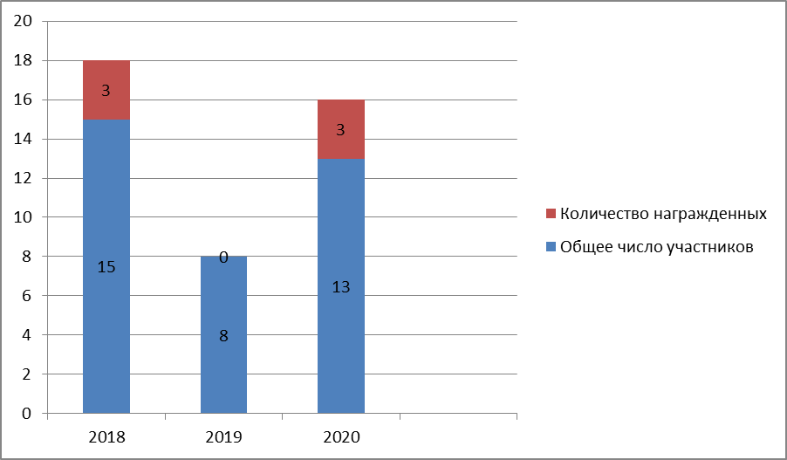

Лучшие работы областных конкурсов учащихся публикуются во всероссийском научно-популярном журнале «Юный краевед». В № 1-2 2020 года опубликована статья Шмеркиной Елизаветы, обучающейся 10 класса МБОУ «Лицей № 1 имени академика Б.Н. Петрова» г. Смоленска на тему «А.Т. Твардовский Поэтическое слово и музыка» (научный руководитель Песчаницкая С.И.). Одноименная работа автора участвовала в региональном конкурсе исследовательских краеведческих работ обучающихся «Край мой Смоленский» (секция «Культурное наследие»), где была оценена Дипломом 1 степени.

Методист краеведческого направления старается работать в тесном контакте со специалистами других направлений деятельности учреждения. Так, для мероприятий, проводимых на базе Детско-юношеского центра туризма, краеведения и спорта и включающих краеведческие этапы (Слет юных туристов Смоленской области, «Осенняя тропа», «Зимний экстрим», лагерь «Робинзон»; и др.), были подготовлены тестовые задания и вопросы викторин. Подготовлены материалы для участия команды Смоленской области в краеведческих конкурсах (паспорт народной игры, обряда) во всероссийском лагере «Смена».
В рамках сотрудничества с национальным парком «Смоленское Поозерье» команда педагогов Центра туризма, краеведения и спорта «Зоркий сокол» успешно (1 место) участвовала в Соревнованиях по спортивной орнитологии «Кубок Поозерья – 2020» (зимний).

Продолжилась кураторская работа со школьными музеями области по переходу на Портал «Школьные музеи России» на всероссийской Платформе «Детский отдых». Первым от Смоленской области зарегистрирован школьный музей МБОУ «СШ № 2» г. Смоленска (музейный педагог Лебедь О.С.). Размещены материалы МБОУ Понизовской СШ Руднянского района и МБОУ «Школа-гимназия» г. Ярцева.

В течение года в детско-юношеском центре туризма, краеведения и спорта продолжалась работа по развитию этнографического музея: пополнение музейного фонда, реставрация отдельных экспонатов, работа с каталогом. Разработаны и оформлены материалы обзорной этнографической экскурсии и приключенческого квеста «Тайны русской избы».

Информационное освещение проделанной работы
Материалы по подготовке и итогам всех проведенных мероприятий регулярно размещались на сайтах Центра, Департамента Смоленской области по образованию, науке и делам молодежи, В течение года методисты готовили краеведческие материалы для публикаций в печатных СМИ:
1) Авдеева Е.В. Путешествуем по озерам Смоленщины! Озеро Велисто/ Журнал «Край Смоленский». - № 7, 2020 г.
Методическая работа
Понимая необходимость методической помощи педагогическим работникам районов Смоленской области, занимающимся краеведческой деятельностью, методисты краеведческого направления в течение года оказывали консультативную помощь педагогам-научным руководителям обучающихся по подготовке и оформлению творческих работ, подготовке юных краеведов к участию во Всероссийской конференции «Отечество» и Всероссийской олимпиаде.
12 марта 2020 года в рамках регионального этапа Всероссийской олимпиады по школьному краеведению, посвященной 75-летию Великой Победы, был проведен областной семинар «Школьное краеведение Смоленщины: проблемы и перспективы развития» для научных руководителей обучающихся - участников олимпиады. Семинар собрал 32 школьных педагогов из 13 районов Смоленской области и 9-ти школ г. Смоленска. В ходе работы обсуждались вопросы роли краеведения в системе регионального образования, подготовки обучающихся к олимпиадам и конкурсам по школьному краеведению разных уровней.
В течение года методисты краеведческого направления участвовали в следующих конкурсах, вебинарах и научно-практических конференциях:

1) 30.09.20 г. Участие в IX межрегиональная научно-практическая конференция «Смоляне на службе Отечеству - 2020»; ГУБК «Смоленская областная универсальная библиотека им. А.Т. Твардовского».

2) Участие в вебинарах по организации работы на Платформе «Детский отдых РФ», Портале «Школьные музеи».

